**وزارة التــربية الوطـــنية مديرية التربية لولاية الجزائرغرب**

**متوسطة عيسى بن ضياف 2021- 2022 الســــــنة الـــرابعة مــــتوسط**

**فرض الفصل الاول في العلوم الفيريائية والتكنولوجيا المدة :ساعة واحدة**

**الوضعية الاول:**

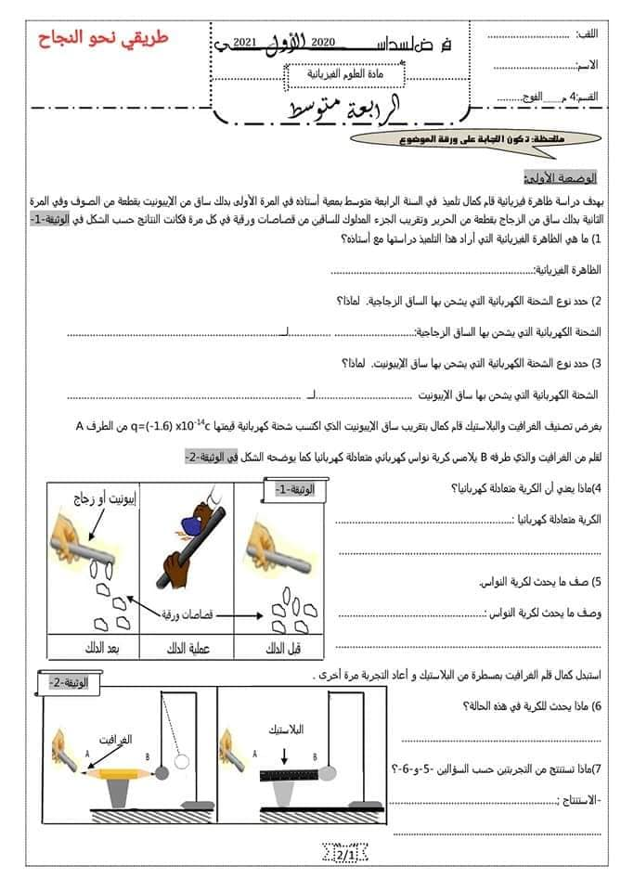**بهدف دراسة ظاهرة فيزيائية قام محمد تلميذ في السنة الرابعة متوسط بمعية أستاذه، في المرة الأولى بدلك قضيب من الايبونيت بقطعة من الصوف وفي المرة الثانية بدلك قضيب من الزجاج بقطعة من الحرير وتقريب الجزء المدلوك للقضبين من قصاصات الورق في كل مرة فكانت النتائج حسب الشكل في الوثيقة -1-**

1. **ماهي الظاهرة الفيزيائية التي أراد هذا التلميذ دراستها مع أستاذه؟**
2. **حدد نوع الشحنة الكهربائية التي يشحن بها القضيب الزجاجي, لماذا؟**
3. **حدد نوع الشحنة الكهربائية التي يشحن بها القضيب الايبونيتي, لماذا؟**

**بغرض تصنيف الغرافيت والبلاستيك قام محمد بتقريب قضيب الايبونيت الذي اكتسب شحنة كهربائية قيمتها من الطرف A لقلم من الغرافيت والذي طرفه B يلامس كرية نواس متعادلة كهربائيا كما يوضحه الشكل في الوثيقة -2-**

1. **ماذا يعني أن الكرية متعادلة كهربائيا؟**
2. **ماهي الشحنة التي تكتسبها الكرية؟**
3. **ماذا يحدث للكرية؟ علل**
4. **اذا غيرنا الحامل العازل باخر ناقل ماذا يحدث للكرية في هذه الحالة؟ فسر**

**استبدل محمد قلم الغرافيت بمسطرة بلاستيكية واعادة التجربة مرة أخرى**

1. **ماذا نلاحظ؟**
2. **ماذا نستنتج من التجربتين حسب السؤالين 6و 7؟**

**واصلا الاستاذ وتلميذه سلسلة التجارب حيث قاما بالتجربة الموضحة في الوثيقة -3- بهدف دراسة أخر نوع من هذه الظاهرة**

1. **سم هذا النوع؟**
2. **كيف هي شحنة الكرية في هذه الحالة؟**
3. **ماذا يحدث للكرية؟ علل**



